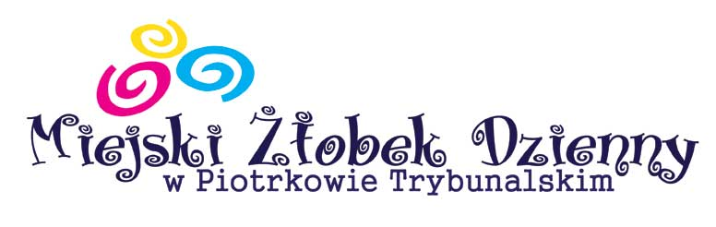
Załącznik nr 2 do Regulaminu zasad i kryteriów
przyjęcia dziecka do Miejskiego Żłobka Dziennego
w Piotrkowie Trybunalskim

…..................................
data złożenia Piotrków Tryb.,.........................

DEKLARACJA
o przedłużeniu pobytu dziecka w żłobku na kolejny rok szkolny

Deklaruję, że dziecko ………....................................................................................,
(imię i nazwisko dziecka)

urodzone........................................... nadal będzie uczęszczało do Miejskiego
(data urodzenia dziecka)

Żłobka Dziennego w Piotrkowie Tryb. w roku szkolnym …………………..

W przypadku, gdy uległy zmianie dane zawarte w Wniosku o Przyjęcie Dziecka do Żłobka – proszę o korektę danych.

KOREKTA DANYCH:...........................................................................................

….............................................................................................................................

….............................................................................................................................

.................................................................
(podpis rodzica/opiekuna prawnego)

Świadomy odpowiedzialności karnej w przypadku podania nieprawidłowych danych oświadczam, że przedstawione przeze mnie w niniejszej Deklaracji informacje są zgodne ze stanem faktycznym.

Podane dane osobowe podlegają ochronie zgodnie z ustawą z dnia 10 maja 2018 roku o ochronie danych osobowych
(t.j. Dz. U. z 2018 r. poz 1000)

